**OFERTA ASIGURARI SPORTURI DE IARNA (SKI,etc)/SPORTURI EXTREME**

**Perioada: AN 2025**

**Asigurare pentru sporturi de iarna (SKI, etc)/ sporturi extreme- ADULTI**

Riscurile de mai jos acopera inclusiv practicarea sporturilor de iarna (SKI, etc):

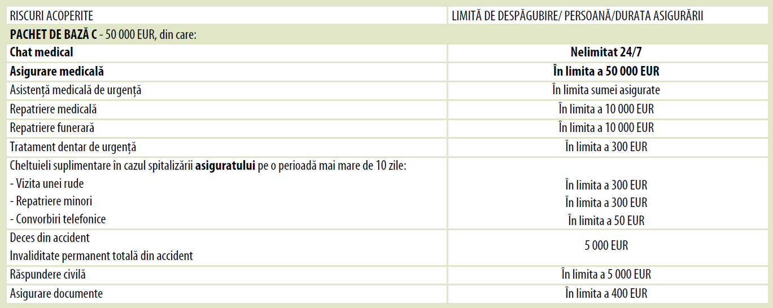

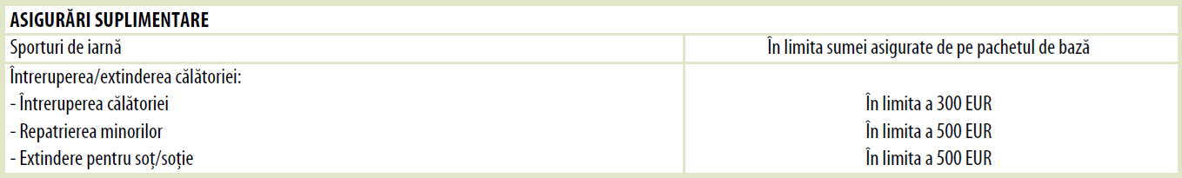

*Chat medical -asistenta si consiliera medicala in timpul calatoriei in caz de urgente

**Tariful de asigurare pentru sporturi de iarna (ski,etc):**

**incepand de la 195 lei/ persoana adult**

**(in functie de varsta si in functie de nr de zile asigurate: sejur 7 zile)**

**Partener: Groupama Asigurari**

**Asigurare pentru sporturi de iarna (SKI, etc)/ sporturi extreme- Pentru copii/elevi**

Riscurile de mai jos acopera inclusiv practicarea sporturilor de iarna (SKI, etc):

Pentru copii/elevii:

Riscuri acoperite

**PACHET DE BAZA C-50 000 EUR, din care:**

Chat medical* Nelimitat 24/7

Asigurare medicala, repatriere medicala ,repatriere funerara in limita a 10 000 Eur

Tratament dentar de urgenta in limita a 300 Eur

Deces din accident 5 000 Eur

Invaliditate permanent totala din accident 5 000 Eur

Asigurari suplimentare sporturi de iarna (ski,etc) in limita sumei asigurate de pe

pachetul de baza

Intreruperea calatoriei in limita a 300 Eur

Repatrierea minorilor in limita a 500 Eur

*Chat medical -asistenta si consiliera medicala in timpul calatoriei in caz de urgente

**Tariful de asigurare pentru sporturi de iarna (ski,etc):**

**incepand de la 155 lei/ persoana copil sau elev**

**(in functie de nr de zile asigurate: sejur 7 zile)**

**Partener: Groupama Asigurari**